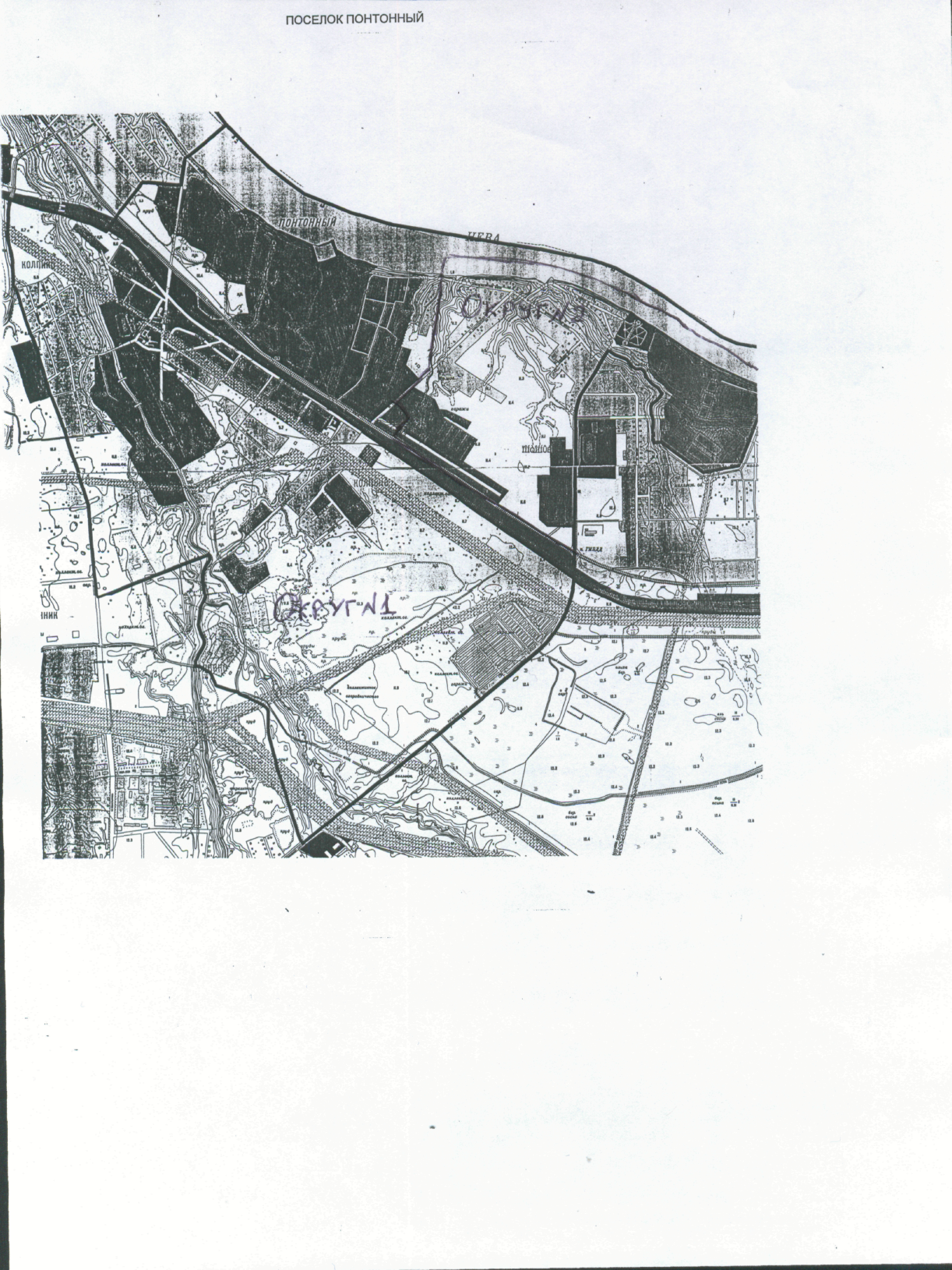

**Схема**

избирательных округов по выборам депутатов Муниципального Совета внутригородского муниципального образования

Санкт-Петербурга поселка Понтонный.